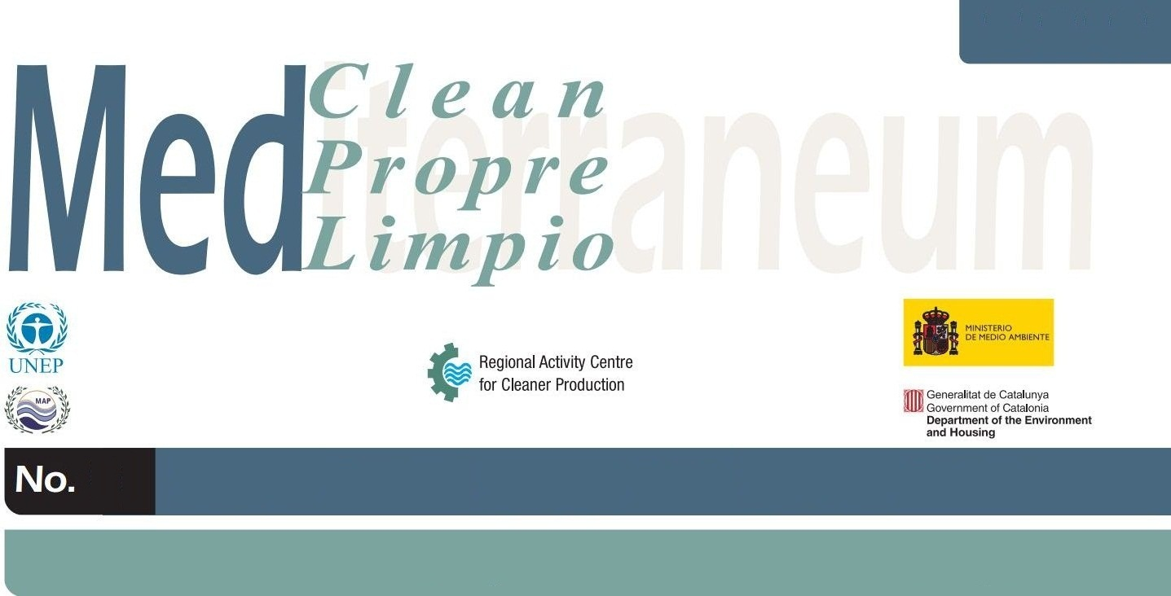
İade edilebilir ambalajlama sistemi
125
İspanya
Atıkların en aza indirilmesi, ham maddelerin tekrar kullanımı
Şirket bilgileri |  | Lafarge Cementos (İspanya).
Endüstriyel sektör |  | Çimento, kireç ve alçı üretimi.  ISIC Rev 4 no. 2394 (Tüm Ekonomik Faaliyetlerin Uluslararası Standart Sanayi Sınıflaması)
Çevresel bakımdan dikkate alınacak konular |  | Lafarge Cementos sürekli olarak sürdürülebilir çözümler yönünde araştırma yapmaktadır; çoğu zaman bu çözümler, şirketin tesislerinde ve kullandığı proseslerde uygulanan yenilikçi ve maliyetsiz çözümler halinde yaşama geçmektedir.
Gerekli bilgiler |  | Tüm lojistik zinciri boyunca malların alım ve satımında kullanılan palet (istif rafı), ticaretin vazgeçilmez bir parçasıdır. Malların fiziksel olarak desteklenmesinde, yüklenip boşaltılmasında, nakliyesinde ve depolanmasında kullanışlıdır. Lafarge İspanya İş Birimi müşterilerine hizmet verebilmek için yılda yaklaşık 250.000 adet palet kullanır. Bu yüksek palet sayısı nedeniyle kereste piyasasındaki fiyatlarda oluşabilecek istikrarsızlıklar, işletmenin nakliye ücretlerine önemli etki yapabilmektedir.  Avrupa, ambalajları azaltma yönünde teşvik ve mevzuat programları uygulamaktadır ve yakın geçmişte bir “Yasadışı Kereste Kanunu” benimsemiştir. Bu yeni mevzuat, yasadışı yollardan kesilmiş kerestelerin kullanımını yasaklamaktadır. Ağaç kesme bölgelerinden başlayıp Avrupa’daki tüketicilere dek tüm kereste tedarik zincirini kapsayan bu mevzuat, AB pazarlarında yasal yollardan elde edilmiş ürünlere erişimi garantilemeyi ve üçüncü ülkelerde ormanların yok edilmesinin önüne geçmeyi hedef almaktadır.  Lafarge Cementos ayrıca Küresel Orman ve Ticaret Ağı (GFTN) kuruluşuna üyedir; orman ürünlerinin sorumlu satın alımı doğrultusundaki prensiplerin uygulanması ile, çuval ve paletlerde Orman Koruma Konseyi (FSC) tescilinin teşviki konularında taahhütte bulunmuştur.
Faaliyetlerin özeti |  | Kereste piyasası fiyatlarındaki istikrarsızlıklardan kaçınmak ve sürdürülebilir çözümler aramakta olan Lafarge Cementos, iade edilebilir bir ambalajlama programını tesis etmeye karar verdi. Bu program dahilinde müşteriler: a) bir deposito ödeyerek paleti alabilirler, ya da b) paleti kullanım sonrası tesise iade edip paralarını geri alabilirler.  Paletler birçok defalar tekrar kullanılabildikleri için (ortalama değişim oranı 20 ila 30 defa arasındadır) tüm paletler tekrar kullanım dolaşımına girmiştir. Herhangi bir palet tesise iade edildiğinde, var olan hasara göre sınıflandırılır ve buna göre doğrudan tekrar kullanılabilir, gerekirse tamir edilebilir, ya da reddedilebilir (eğer ciddi oranda hasarlı durumda ise) ve onaylı bir atık yönetim şirketi tarafından gereğine uygun bir şekilde elden çıkarılabilir.  Lafarge FSC onaylı bir şirketle, İspanya’da bulunan üç tesisine iade edilen paletleri satın alması ve tamir için ahşap tedarik etmesi amacıyla, bir sözleşme yapmıştır.
Fotoğraf
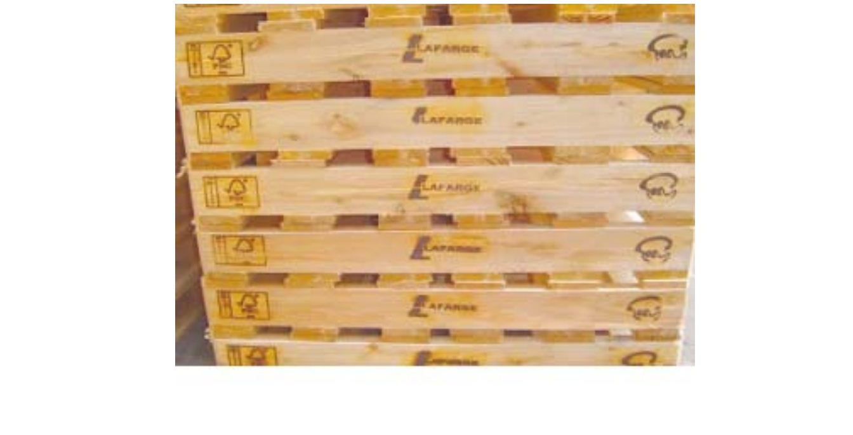
Bakiyeler

 | ESKİ PROSES | YENİ PROSES
Yılda tüketilen palet sayısı | 250.000 | 12.500  (%95 iade)
Giderlerden tasarruf | - | €2 M
Yatırım
Geri ödeme süresi |  | Derhal

Sonuçlar | Lafarge Cementos halen tüm paletlerin %95’inden fazlasının iade edildiği bir başarı oranına sahiptir; tahmini tasarruf miktarı 2 milyon Euro değerindedir.  Ekonomik yararlarının yanı sıra, bu programın aşağıda gösterilmiş olan olumlu etkileri de olmuştur:  - Daha az atık üretimi  - Daha az ahşap tüketimi  - Müşteri açısından farklılaşma sağlanması: FSC ve Lafarge logoları ile etiketlenmiş olan paletler Lafarge şirketler grubunun çevre bakımından verdiği tavizlerin promosyonunu yapmaktadır
Atıkların en aza indirilmesi, ham maddelerin tekrar kullanımı
125

NOT: Bu araştırma kirliliği önleme ile ilgili örnek bir çalışmayı açıklamak amacındadır ve genel tavsiye niteliğinde kabul edilmemelidir.

